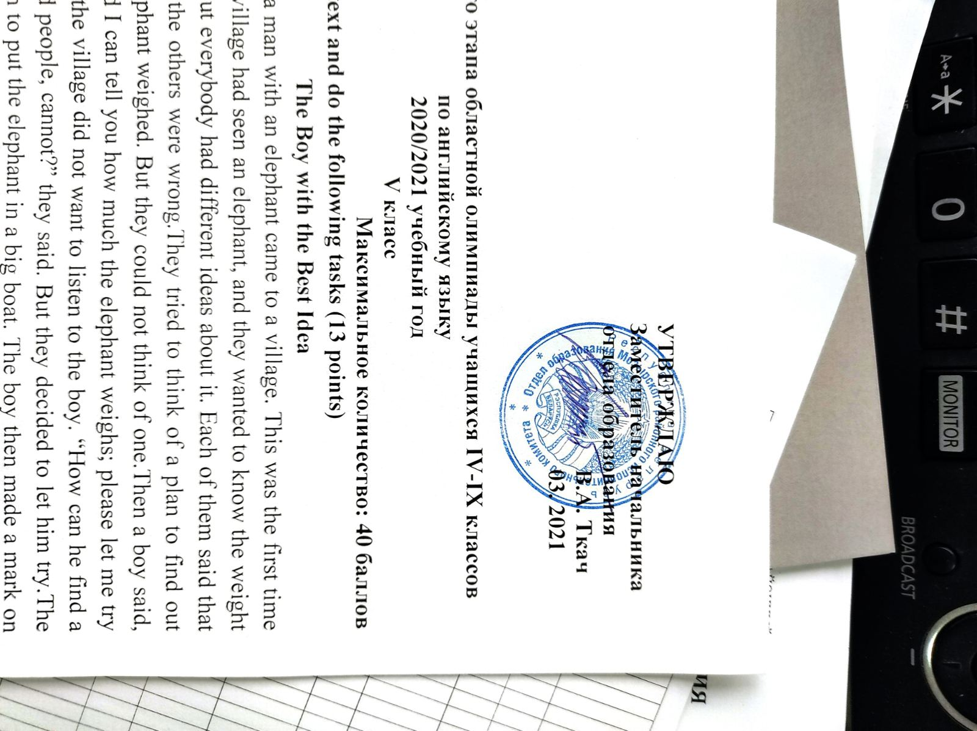
Задания первого этапа областной олимпиады учащихся IV-IX классов
по учебным предметам «Всемирная история», «История Беларуси»
2020/2021 учебный год
V класс

Практический тур
Внимательно прочтите отрывок из документа, найденного в Междуречье, и ответьте на вопросы. (20 баллов)
«(§ 15) Если человек вывел за городские ворота либо дворцового раба, либо дворцовую рабыню, то он должен быть убит.
(§ 16) Если человек скрыл в своем доме беглых раба или рабыню, принадлежащих дворцу или же и не вывел их на клич глашатая, то хозяин дома должен быть казнен.
(§ 17) Если человек поймал в степи беглого раба или рабыню и привел его к его хозяину, то хозяин раба должен дать ему два сикля серебра.
(§ 18) Если этот раб не назвал своего хозяина, то поимщик должен привести его во дворец, дело его должно быть рассмотрено, а затем его должны вернуть его хозяину.
(§ 14) Если человек украл малолетнего сына другого человека, то он должен быть убит.
(§ 168) Если человек захотел отвергнуть своего сына и сказал судьям: “Я отвергну своего сына”, то судьи должны рассмотреть его дело, и если сын не нанес отцу никакой обиды, за которую полагается отвергнуть от наследства, отец не может отвергнуть своего сына от наследства.
(§ 169) Если он нанес своему отцу тяжкую обиду, за которую полагается отвергнуть от наследства, то в первый раз они судьи должны отвести его намерения; если же он двукратно нанес тяжкую обиду, то отец может отвергнуть своего сына от наследства.
(§ 215) Если лекарь сделал человеку тяжелую операцию бронзовым ножом и спас человека или же он вскрыл бельмо у человека бронзовым ножом и спас глаз человеку, то он может получить 10 сиклей серебра.
(§ 218) Если лекарь сделал человеку тяжелую операцию бронзовым ножом и убил этого человека или же он вскрыл бельмо у человека бронзовым ножом и выколол глаз человеку, то ему должны отрубить кисть руки.
(§ 229) Если строитель построил человеку дом и свою работу сделал непрочно, а дом, который он построил, рухнул и убил хозяина, то этот строитель должен быть казнен.
(§ 234) Если лодочник соорудил человеку судно, но свою работу сделал ненадежно, и это судно рассохлось в том же году или оно имело другой недостаток, то лодочник должен это судно разобрать, а из собственных средств сделать прочное и отдать судовладельцу прочное судно.
(§ 267) Если пастух был нерадив, и на скотном дворе появились чесотка , то пастух, который причинил ущерб от чесотки на скотном дворе, должен восстановить поголовье крупного рогатого скота и овец и отдать владельцу их»
- О каких занятиях населения Вавилонского царства вы узнали, прочитав этот документ? Почему люди там стремились хорошо выполнить свою работу?
- Как относились в Двуречье к рабам?
- Докажите, что в Вавилоне защищали права детей. Докажите, что вавилоняне требовали от детей уважения к своим родителям.
- Из какого документа взят этот отрывок? Когда он был создан? Где можно было ознакомиться с этим документом?
Теоретический тур
1. Выполните задания теста (20 баллов)
- Система шадуфов для подъема воды при поливе посевов была создана в:
а) Вавилоне; | б) Индии; | в) Египте
- Древнеегипетское государство возникло на берегах реки:
а) Нил; в) Хуанхэ;
б) Ганг; г) Тигр

- Китайское государство возникло в:
а) I тыс. до н.э.; б) II тыс. до н.э.; в) III тыс. до н.э.

- Древняя Индия была расположена:
а) в Северо-Восточной Африке; б) на территории между реками Тигр и Евфрат;
в) на полуострове Индостан

- Богом древних египтян был:
а) Будда; б) Осирис; в) Яхве; г) Вишну

- Где был придуман первый алфавит:
а) в Финикии; б) в Нубии; в) в Египте; г) в Греции

- Наука, изучающая жизнь людей по вещественным источникам, называется:
а) история; б) археология; в) этнография; г) география

- Афиняне называли управление в своем полисе:
а) диктатурой б) демократией в) тиранией г) республикой.

- В 1900 г. раскопки Кносского дворца на острове Крит вел:
а) Г.Шлиман; б) Г.Картер;
в) А.Эванс; г) К.Кеньон.

- Титул Цинь Шихуанди означает:
а) “великий циньский император”; | б) “первый циньский император”;
в) “великий человек”; | г) “сын солнца”.
- Закон Солона запрещал:
а) превращать в рабов граждан Афин
б) открыто продавать оружие
в) открыто продавать рабов
г) вести войны

- На территории какого государства впервые появилась клинопись:
а) Финикия б) Шумер
в) Вавилонское царство г) Ассирия

- Чем была заполнена гробница императора Цинь Шихуанди после его смерти
а) золотом б) предметами для загробной жизни
в) водой г) статуями войнов

- Как называется индийское божество из тела котрого были созданы варны:
а) Шива б) Вишну
в) Брахма г) Варуна

- Как называется главный компонент пороха:
А) селитра б) нефть
В) сланец г) уголь

- Сколько заповедей было дано Моисею Богом на горе Синай:
А) 7 Б) 8
В) 10 г) 12

- Кто в 356 год до н. э. его сжег знаменитый храм Артемиды в городе Эфесе:
А) Агамемнон б) Гратион
В) Герострат г) Каллисто

- В гречекой мифологии какой бог сверг правление Урана:
А) Зевс б) Кронос
В) Аид г) Посейдон

- Какое сооружение не принадлежит к архитектуре Древнего Рима:
а) терма б) акведук
в) акрополь г) форум

- Какую дату принято считать началом Второй Пунической войны:
А) 218 г.до н.э. б) 207г. до н.э.
В) 210г. до н.э. г) 216г.до н.э.

2.Соотнесите крылатое выражение и его определение:
1) Нить Ариадны | А) уязвимое место
2) Разрубить Гордиев узел | Б) опасный подарок
3) Ахиллесова пята | В) решение проблемы
4) Дары данайцев | Г) путь к спасению
5) Сизифов труд | Д) бесцельная, нескончаемая работа
6) Яблоко раздора | Е) Вещь или событие, ведущее к разрушительным последствиям

1 | 2 | 3 | 4 | 5 | 6
3.Соотнесите имя правителя с историческим фактом:
1. А. Македонский а) «древний Наполеон»
2.Тутмос III б) Вавилонская башня
3.Навуходоносор в) река Граник
4.Зороастр г) «отец истории»
5.Геродот д) «Авеста»
6.Сципион е) «Памятник»
7.Гораций ж) Карфаген
1 | 2 | 3 | 4 | 5 | 6 | 7
4. Соотнеси имена богов Древней Греции с именами богов Древнего Рима и их деятельность.

1 | Арес | А | Венера | I | война
2 | Афродита | Б | Юпитер | II | любовь, красота
3 | Гера | В | Марс | III | плодородие, урожай
4 | Гермес | Г | Меркурий | IV | материнство, семья
5 | Деметра | Д | Церера | V | бог-царь
6 | Зевс | Е | Юнона | VI | торговля, почта

1 | 2 | 3 | 4 | 5 | 6

5.Соотнесите термины и слова, от которых они происходят:
1) | культ | а) | «большой дом»
2) | религия | б) | «возделывать», «обрабатывать»
3) | фараон | в) | «жилище», «обиталище» бога
4) | храм | г) | «почитание», « поклонение»
1- | 2- | 3- | 4-
6.Подпишите изображение и место (страну, город) к которой оно относится.
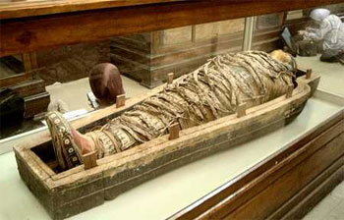 | 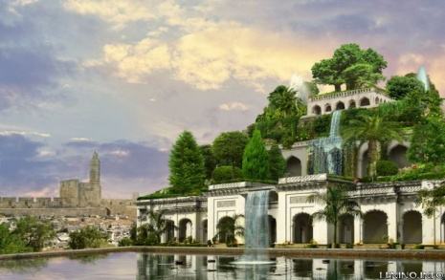 | 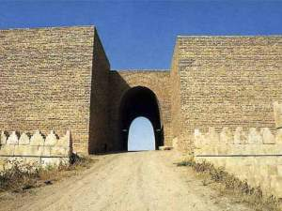
1 | 2 | 3
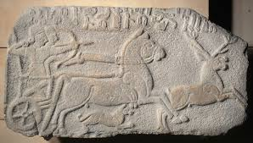 | 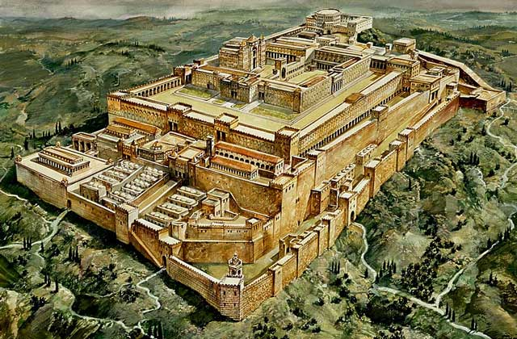 | 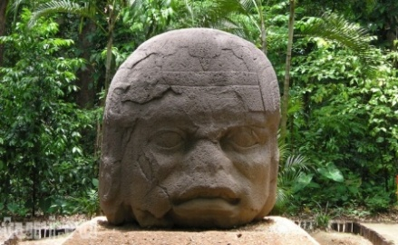
4 | 5 | 6
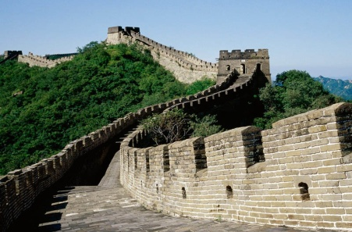 | 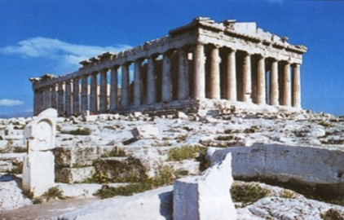 | 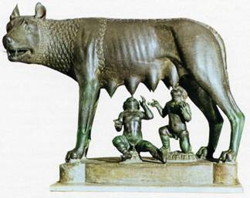
7 | 8 | 9
7.Подпиши название древних цивилизаций

1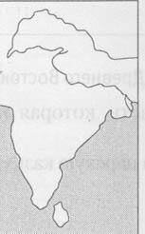 2 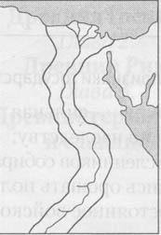 3 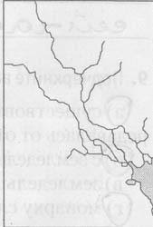

4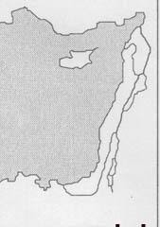 5 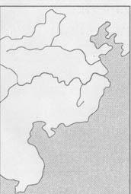

1 | 2 | 3 | 4 | 5

